Projekat unapre|ewa sistema kvaliteta finansiran od strane Ministarstva za nauku i tehnologiju Republike Srbije
(Znak  Instituta) | (Naziv Instituta i adresa)

SISTEM  UPRAVQAWA KVALITETOM |  |  | Oznaka: |  | Q2.17.01
 |  |  | List/listova:
Naziv dokumenta: |  |  | Izdawe broj:  Nacrt |  | Datum usvajawa:
POSTUPAK INTERNE PROVERE KVALITETA |  |  | Oznaka kopije:
Sadr`aj:
- SVRHA
- PODRU^JE PRIMENE
- OZNAKE, SKRA]ENICE I DEFINICIJE
- VEZE SA DRUGIM DOKUMENTIMA
- OPIS RADA
- ODGOVORNOST I OVLA[]EWA
- PREGLED ZAPISA
- PRILOZI

 | IZRADIO | PREGLEDAO |  | ODOBRIO
Funkcija
Ime i prezime
Potpis
Obrazac Q4.05.03 - Izdawe 1

SVRHA
Svrha postupka je da defini{e aktivnosti i odgovornosti pri izvo|ewu internih provera kvaliteta.

PODRU^JE PRIMENE
Primewuje se pri izvo|ewu redovnih i vanrednih provera i obavezuju}i je za sve u~esnike u tom procesu.

OZNAKE, SKRA]ENICE I DEFINICIJE
PROVERA KVALITETA: Sistematsko i nezavisno proveravawe radi odre|ivawa da li se aktivnosti u oblasti kvaliteta i rezultati koji se na wih odnose sla`u sa planiranim programima, da li su ovi programi sprovedeni efikasno i da li su pogodni za odstizawe ciqeva.
NALAZ TOKOM PROVERE KVALITETA: ^iweni~no stawe ustanovqeno tokom provere kvaliteta propra}eno objektivnim dokazom.
PROVERIVA^ KVALITETA: Osoba kvalifikovana da izvr{ava provere kvaliteta
VO\A TIMA PROVERIVA^A: - Proveriva~ kvaliteta nadle`an da rukovodi timom proveriva~a.

VEZA SA DRUGIM DOKUMENTIMA
- JUS ISO 9001:1996 (S); ta~ka 4.17.
- JUS ISO 9004-1:1994: Smernica 5.4
- JUS ISO 9000-2:1994: Smernica 4.17
- JUS ISO 10011-1:1992: Smernice za proveravawe sistema kvaliteta, Deo 1, 2 i 3.
- Q2.01.01 - Postupak preispitivawa sistema kvaliteta
- Q2.14.01 - Postupak sprovo|ewa korektivnih i preventivnih mera

OPIS RADA
Postupak interne provere obuhvata aktivnosti:
- inicirawa provere,
- izbora tima za proveru,
- pripreme za proveru,
- provere i ocewivawa sistema,
- pripreme i distribucije izve{taja i
- pra}ewa sprovo|ewa korektivnih i preventivnih mera,
prikazane dijagramom toka na slici 1 i opisane na na~in kako je to dato u nastavku.

Inicirawe provere
Redovne interne provere, izvode se prema planu (prema obrascu Q4.17.01 - Prilog 1) usvojenom od strane Rukovodstva sa izvr{nom odgovorno{}u.
Povodi za vanredne provere mogu biti:
- nova strategija organizacije ili novo postavqeni ciqevi,
- zahtevi korisnika,
- nepovoqan odnos strukture tro{kova kvaliteta,
- broj reklamacija korisnika,
- problemi pri uvo|ewu novih proizvoda i/ili usluga (projekata),
- izmena na~ina rada,
- problemi sa kvalitetom u toku procesa vr{ewa usluga,
- dislokacija procesa rada itd.
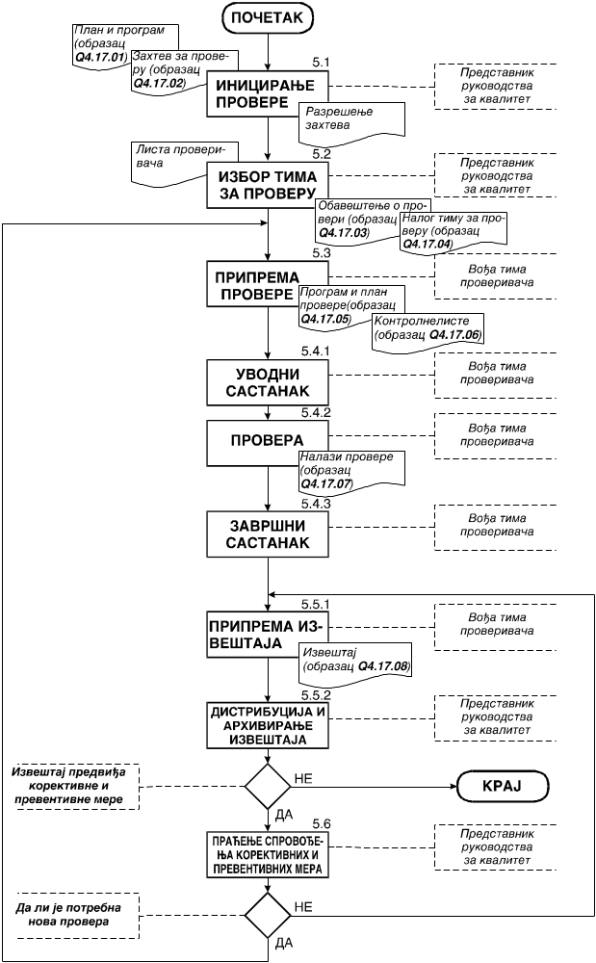
slika 1: Dijagram toka interne provere
Vanrednu provera mo`e biti inicirana od bilo kojeg ~lana rukovodstva sa izvr{nom odgovorno{}u, ukqu~uju}i i rukovodioce do najni`eg nivoa organizacione strukture Instituta. Zahtev za inetrnu proveru (prema obrascu Q4.17.02 - Prilog 2) treba da sadr`i:
- predmet provere,
- obim provere,
- obrazlo`ewe za pokretawe zahteva i
- ko je i kad podneo zahtev.
Zahtev se dostavqa Predstavniku rukovodstva za kvalitet, koji donosi odluku o opravdanosti inicijative. Ako inicijativa nije opravdana, Predstavnik rukovodstva za kvalitet, u slobodnoj formi, sa~iwava obrazlo`ewe za odbacivawe inicijative i prosle|uje ga inicijatoru. Ako inicijator nije zadovoqan obrazlo`ewem, svoju inicijativu prosle|uje Direktoru Instituta, koji donosi kona~an sud.

Izbor tima za proveru
Predstavniku rukovodstva za kvalitet, na osnovu raspolo`ive liste ocewiva~a (~uva se u arhivi Instituta), odre|uje tim za proveru i obave{tewem o internoj proveri (prema obrascu Q4.17.03 - Prilog 3) tra`i saglasnost od nadle`nog rukovodioca.
Za slu~aj da se ne dobije saglasnost na tim za proveru, predstavnik rukovodstva za kvalitet, odmah po primeju informacije, u direktnom kontaktu sa nadle`nim rukovodiocem razre{ava pitawe izbora tima za proveru.
Po dobijawu saglasnosti Predstavnik rukovodstva za kvalitet izdaje nalog timu za proveru (prema obrascu Q4.17.04 - Prilog 4).

Priprema za proveru
Priprema za proveru podrazumeva izvr{avawe slede}ih aktivnosti tima za proveru:
- bli`e upoznavawe sa dokumentacijom sistema kvaliteta za proveravani deo,
- pripremu programa i plana provere prema obrascu Q4.17.05 (Prilog 5), na na~in koji podrazumeva da proveriva~ nije nadle`an za proveravano podru~je,
- dobijawe saglasnosti na program i plan provere i
- pripremu kontrolnih listi uz kori{}ewe obrasca Q4.17.06 prikazanog prilogom 6 a pod rukovodstvom vo|e tima za proveru i uz u~e}{e proveriva~a.

Provera i ocewivawe sistema kvaliteta
Provera i ocewivawe sistema kvaliteta obuhvata aktivnosti:
- uvodni sastanak,
- proveru i
- zavr{ni sastanak.

Uvodni sastanak
Interna provera po~iwe uvodnim sastankom (predvi|en programom i planom provere). Vo|a tima proveriva~a priprema i vodi sastanak ~iji sadr`aj obuhvata:
- me|usobno upoznavawe,
- obja{wavawe obima provere,
- obja{wavawe ciqa provere,
- obja{wavawe programa i plana provere,
- upoznavawe sa metodama i postupcima provere i
- utvr|ivawe termina predlo`enih programom i planom provere.

Provera
Postupak provere sistema kvaliteta obuhvata aktivnosti:
- uvid i ocenu saglasnosti:
- dokumentacije,
- opreme,
- materijala,
- osobqa i
- postupaka/uputstava i
- analizu rezultata koja ukazuje na:
- stepen saglasnosti sistema kvaliteta sa odgovaraju}im standardom i
- preglede neusagla{enosti odre|ene prema obrascu Q4.17.07 (Prilog 7).
Utvr|eni nedostaci, na bazi stvarnih dokaza, su osnova za definisawe preventivnih i korektivnih mera od strane nadle`nih rukovodilaca proveravane oblasti i dono{ewe kona~ne odluke da ili sistem kvaliteta zadovoqava ili ne.
Provera se obavqa od strane tima za proveru, pod rukovodstvom vo|e tima.

Zavr{ni sastanak
Vo|a proveriva~kog tima, na kraju sprovedene provere, prema dogovoru sa uvodnog sastanka, odr`ava zavr{ni sastanak sa nosiocima odgovornosti proveravanih podru~ja u prisustvu Predstavnika rukovodstva za kvalitet i proveriva~a.
Dnevni red zavr{nog sastanka obuhvata:
- svrhu sastanka,
- ograni~ewa u proveri - ako ih je bilo,
- izve{taj - podrazumeva prikazivawe skice izve{taja i
- prikaz neusagla{enosti i predlog korektivnih mera.

Priprema, distribucija i arhivirawe izve{taja
Aktivnosti pripreme, distribucije i arhivirawa izve{aja u nadle`nosti vo|e tima proveriva~a, prikazane su u nastavku.

Priprema izve{taja
Vo|a i ~lanovi tima proveriva~a, na osnovu izvr{ene provere i izvedenih ocena, sa~iwavaju Izve{aj o proveri koji obuhvata:
- identifikaciju izve{taja,
- stepen poverqivosti,
- ciq - svrha provere,
- detaqan program provere,
- referentna dokumenta o proveri,
- prikaz nalaza,
- zapa`awa, neusagla{enosti i dokaze o wima,
- preporuke za korektivne i preventivne mere,
- zakqu~ak tima za proveru,
- preporuke o sistemu kvaliteta i
- distributivnu listu
{to se unosi u obrazac Q4.17.08 (Prilog 8).

Distribucija i arhivirawe izve{taja
Sa~iwen izve{taj o internoj proveri se dostavqa Predstavniku rukovodstva za kvalitet i Arhivi Instituta, a pojedina~ni nalazi provere nosiocima odgovornosti, kod kojih su uo~ene neusagla{enosti. Svi zapisi o internim proverama, navedeni u Postupku se ~uvaju 6 godina u Arhivi Instituta. Odgovoran za wihovo ~uvawe je Predstavnik rukovodstva za kvalitet. Oni predstavqaju poslovnu tajnu i po odobrewu Direktora Instituta se mogu, u celosti ili delimi~no prikazati partnerima i/ili ocewiva~ima sistema kvaliteta .

Pra}ewe sprovo|ewa korektivnih i preventivnih mera i ponovno proveravawe
Na rukovodstvu proveravanog dela le`i odgovornost za pokretawe akcija saglasno nalazu i usagla{enom roku definisanim u Nalazima interne provere (obrazac Q4.17.07).
Kona~an zavr{etak se ostvaruje formalnom proverom primene utvr|enih mera, o ~emu se sa~iwava izve{taj u formi Nalaza interne provere (dowi deo obrasca Q4.17.07) i prosle|uje se proveravanom i Arhivi Instituta.

ODGOVORNOST I OVLA][EWA
Sva lica koja u~estvuju u Internoj proveri kvaliteta se moraju pridr`avati Postupka. Za kontrolu primene postupka ovla{}en je Direktor Instituta. Nadle`nosti u~esnika na realizaciji aktivnosti postupka date su u matrici u tabeli 1.
Tabela 1
Nadle`nost  Br. Aktivnost |  | Inicijator | Direktor Instituta | Predstavnik rukovodstva za kvalitet | Vo|a tima proveriva~a | Proveriva~i | Proveravani | Rukovodstvo sa izvr{nom odgovorno{}u
5.1 | Inicirawe provere | U | U | O |  |  | I
5.2 | Izbor tima |  |  | O | U | I | I
5.3 | Priprema za proveru |  | I | U | O | U | U
5.4 | Provera i ocewivawe sistema kvaliteta
5.4.1 | Uvodni sastanak |  | U | U | O | U | U
5.4.2 | Provera |  | I | I | O | U | U
5.4.3 | Zavr{ni sastanak |  | U | U | O | U | U
5.5 | Priprema, distribucija i arhivirawe izve{taja
5.5.1 | Priprema izve{taja |  | I | I | O | U
5.5.2 | Distribucija i arhivirawe izve{taja | I | I | I | O |  | I | I
5.6 | Pra}ewe sprovo|ewa korektivnih i preventivnih mera |  | I | O | U | U | U | I
Oznake: O- Odgovoran; U- U~estvuje; I- Informisan

PREGLED ZAPISA
U ovom postupku, kao rezultat sprovedenih aktivnosti, nastaju slede}i zapisi:
- Zahtev za internu proveru (prema obrascu Q4.17.02),
- Obrazlo`ewe za odbijawe zahteva za internu proveru (u slobodnoj formi),
- Obave{tewe o internoj proveri (prema obrascu Q4.17.03),
- Nalog za internu proveru (prema obrascu Q4.17.04),
- Program i plan interne provere (prema obrascu Q4.17.05),
- Kontrolne liste za internu proveru (prema obrascu Q4.17.06),
- Nalaz interne provere (prema obrascu Q4.17.07) i
- Izve{taj o internoj proveri (prema obrascu Q4.17.08).
Svi originalni zapisi o internim proverama se ~uvaju {est godina u Organizacionoj jedinici u kojoj se ~uvaju i izdaju dokumenti sistema kvaliteta. Odgovoran za ~uvawe zapisa je predstavnik rukovodstva odgovoran za kvalitet ili organizaciona jedinica koju on odredi.

PRILOZI
Prilog 1: Izgled obrasca Q4.17.01 Godi{wi plan redovnih internih provera - ukupno 1 strana
Prilog 2: Izgled obrasca Q4.17.02 Zahtev za internu proveru - ukupno 1 strana
Prilog 3: Izgled obrasca Q4.17.03 Obave{tewe o internoj proveri - ukupno 1 strana
Prilog 4: Izgled obrasca Q4.17.04 Nalog timu za internu proveru - ukupno 1 strana
Prilog 5: Izgled obrasca Q4.17.05 Program i plan interne provere - ukupno 1 strana,
Prilog 6: Izgled obrasca Q4.17.06 Kontrola lista za internu proveru - ukupno 1 strana,
Prilog 7: Izgled obrasca Q4.17.07 Nalaz interne provere - ukupno 1 strana.
Prilog 8: Izgled obrasca Q4.17.08 Izve{taj o internoj proveri - ukupno 2 strane

